Los dispositivos electrónicos como herramientas de apoyo en el aprendizaje de los estudiantes de la Unidad Académica Preparatoria no. 14 de la Universidad Autónoma de Nayarit
Electronic devices as tools for learning support students of the Preparatory Academic Unit no. 14 of the Autonomous University of Nayarit

Gilberto Mejía Salazar
Universidad Autónoma de Nayarit
Solkjaer88@hotmail.com

Ricardo Gómez Álvarez
Universidad Autónoma de Nayarit
rgomeza_15@hotmail.com

Resumen
El objetivo principal de esta investigación es conocer el impacto de los dispositivos electrónicos para la realización de actividades académicas, así como su uso por parte de los estudiantes dentro de las aulas. Para ello se aplicó una encuesta semiestructurada, de 10 ítems, a 101 estudiantes de primer año, quienes proporcionaron información con la cual se elaboraron tablas de contingencia desde el programa SPSS 19. Esto permitió conocer el manejo de dichas herramientas electrónicas dentro de las aulas y la manera como impactan en el entorno educativo del estudiante.
Palabras clave: tecnología, educación, gestión administrativa.
Abstract
The main objective of this research is to understand the impact of electronic devices for conducting academic activities, as well as use by students in the classroom. In addition, information was obtained by applying a semi-structured survey consists of 10 items to 101 freshmen. Therefore, the information obtained was processed using contingency tables you develop through SPSS 19 program and to finalize the results achieved on the management of electronic devices in classrooms are presented, as well as the impact of these electronic tools the student learning environment.
Key words: technology, education, administrative management.
Fecha recepción: Mayo 2016 Fecha aceptación: Julio 2016

Introducción
Para Chadwick (2001), la computadora es un elemento muy poderoso que influye en el pensamiento de las personas. Mientras trabajamos con ella, moldea nuestras mentes, haciéndolas menos limitadas y estrechas al expandir su capacidad lógico-cognitiva.
Además, la computadora hoy día, por la multimedia y la conexión a redes —ricas en información de todo tipo—, no solo es un mecanismo para manejar datos, sino también, sobre todo, un mecanismo para comunicar e intercambiar información. La enorme variedad de información que pone a nuestra disposición genera cambios en las disciplinas (Waldegg, 2002).
Sin embargo, los recursos tecnológicos son solo herramientas y medios para la mejora de la calidad de la enseñanza y el aprendizaje, no un objetivo educativo en sí mismo. La incorporación de los recursos tecnológicos a la enseñanza debe hacerse de manera gradual y constante a lo largo de la vida profesional (Ávila, 2003).
La transformación tecnológica y económica de nuestro tiempo también ha generado modificaciones en la información y el conocimiento. El dúo poder- conocimiento, que dominaba un modelo de procesamiento vertical de la información basado en la autoridad, ha dado paso a un modelo de procesamiento de la información que privilegia la rapidez y el proceso en red (Terrén, 2004).
Las nuevas tecnologías han impactado la vida del hombre, irrupción que tiende a socializarse cada día más. El llamado triángulo de oro, es decir, las telecomunicaciones, la televisión y la computación integradas a Internet, será tan común en todos los hogares como lo es la TV (Brito, 2004).
Con la ayuda del Internet podemos “conectarnos” prácticamente a cualquier rincón del mundo y obtener información sobre cualquier tema en apenas unos segundos; además, tenemos la libertad de decidir con quién o con qué nos interconectamos, rechazando u omitiendo la información que no nos interese (Brito, 2004).
Ahora bien, las Tecnologías de la Información y la Comunicación, entre ellas la computadora, constituyen un medio de acceso instantáneo a la información. A cada una le toca enriquecer y construir su saber a partir de esa información y a la educación ofrecer las bases para que ello suceda. Para que estas tecnologías estén verdaderamente al servicio de la enseñanza y el aprendizaje, y para que contribuyan a la formación de las personas que requiere nuestra sociedad, tal penetración tecnológica debe ir acompañada de una evolución pedagógica. Las nuevas tecnologías requieren un cambio de rol en el profesorado y el alumnado (Pastor, 2008).
En los últimos años, el desarrollo de nuevas tecnologías ha creado numerosos sistemas de enseñanza en donde los estudiantes aprenden, utilizando simuladores humanos de entrenamiento, dispositivos móviles y la web, en un escenario de realidad virtual que amplía su conocimiento. No obstante, el uso de tecnologías, como la conexión de banda ancha a Internet y las nuevas formas de almacenamiento de la información, puede ser eficaz en los estudiantes para mejorar su vida social y académica, por lo que muchas instituciones educativas estimulan el uso de herramientas tecnológicas con la esperanza de alcanzar el éxito en este nuevo fenómeno educativo (Agámez et al., 2009).
Asimismo, en el amplio conjunto de los recursos educativos conviene distinguir entre recursos clásicos –explicaciones orales con ayuda de la pizarra, libros de texto, apuntes- y recursos tecnológicos, que requieren el manejo de un dispositivo electrónico para poder transmitir los mensajes de la enseñanza. Dentro de tales recursos tecnológicos se encuentran los medios audiovisuales y las computadoras o las denominadas nuevas TIC, es decir, las Tecnologías de la Información y la Comunicación (Adame, 2009).
La incorporación de las TIC en México ya tiene treinta años. A lo largo de este tiempo han madurado iniciativas y modalidades educativas que en mayor o menor grado se basan en alguna tecnología de comunicación e informática que permite ampliar la cobertura escolar de los modelos educativos existentes o bien implementar un modelo educativo diferente (Heredia, 2010).
Los factores deseables que ayudan a lograr un aprendizaje significativo son: el desarrollo de la autodisciplina y la conciencia de la responsabilidad del auto aprendizaje por parte del alumno. En este sentido, el aprendizaje no es responsabilidad única y exclusiva del maestro, tutor o institución, sino también del estudiante, haciéndolo más personal y significativo (Jiménez, 2011).
Aunado a lo anterior existe en la actualidad un conjunto de aplicaciones específicas, diseñadas con fines educativos en diversos ámbitos, como las artes visuales y musicales, el desarrollo inicial de habilidades motrices y especiales, el desarrollo del pensamiento lógico, el aprendizaje. Asimismo, es posible contar con sistemas de auto evaluación y diagnóstico de habilidades o conocimientos específicos (Marés, 2012).
Para Cantillo et al. (2012), durante las últimas décadas la educación ha sufrido importantes cambios propiciados por el desarrollo de las tecnologías que han modificado las formas de acceso y difusión de la información y los modos de comunicación entre los individuos, entre los individuos y las máquinas y entre las propias máquinas. Actualmente existen múltiples dispositivos que ofrecen la posibilidad de acceder a Internet, ya sean teléfonos móviles, Smartphone, computadoras portátiles, PDA, tabletas, consolas de videojuegos portátiles, entre otros. Dichos dispositivos evolucionan con gran rapidez para adaptarse a las necesidades de los usuarios y también del mercado; de esa manera todos los años aparecen nuevos dispositivos o nuevas versiones de los dispositivos ya existentes.
Los dispositivos móviles —teléfonos celulares, tabletas informáticas, etcétera— pueden llegar a ocupar un lugar destacado en los procesos de enseñanza aprendizaje ya que promueven el aprendizaje colaborativo e individual, que se centra en los alumnos y en su interacción con la tecnología y extiende el proceso de enseñanza más allá de la clase presencial, especialmente si tenemos en cuenta la gran cantidad de herramientas que brindan la posibilidad de intercambiar información, ideas y aportes personales para la elaboración de documentos y formularios en grupo (Vernet, 2014; en Vidal et al., 2015).
Cabe señalar que en México se han realizado esfuerzos institucionales para dotar de aulas multimedia a los salones de clases, entregar laptops y tabletas a estudiantes de nivel básico y proporcionar su acceso a Internet en los espacios escolares, etcétera. El reto actual consiste en capacitar al docente para que dichos recursos sean utilizados como herramientas pedagógicas (Organista y Serrano, 2015).
En este contexto, la presente investigación pretende dar a conocer el impacto generado por este tipo de herramientas tecnológicas dentro de la institución, así como su uso en el aula por parte de los estudiantes. Cabe mencionar que este estudio además muestra la necesidad por la que atraviesa la unidad académica Preparatoria no. 14 de implementar este tipo de herramientas dentro del plantel, lo cual significaría un eficaz avance educativo.

Metodología
Esta investigación es un estudio de tipo cuantitativo realizado en la Unidad Académica Preparatoria no. 14 perteneciente a la Universidad Autónoma de Nayarit (figura 1). La idea principal fue aplicar una encuesta semiestructurada de 10 ítems a los grupos de primer año, conformados por 101 estudiantes, acerca del uso de los dispositivos electrónicos para la realización de actividades académicas. Después se procesó la información obtenida en tablas de contingencia desarrolladas por medio del programa SPSS 19, y finalmente se presentaron las gráficas con los resultados. Cabe señalar que actualmente la Unidad Académica Preparatoria no. 14, cuenta con un centro de cómputo provisto de 20 computadoras, equipadas con el sistema operativo Windows Vista e Internet, lo cual permite a los estudiantes acceder a la consulta de información y desarrollar tareas académicas (figura 2).

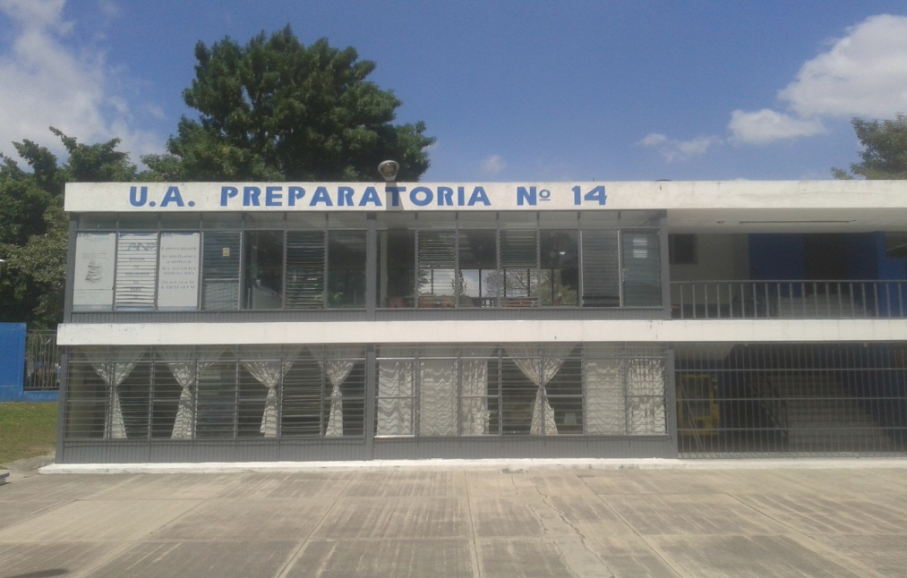
Figura 1. Unidad Académica Preparatoria no. 14. Fuente: elaboración propia.

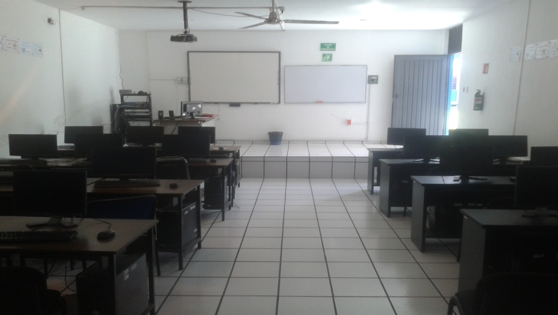
Figura 2. Centro de cómputo de la Unidad Académica Preparatoria no. 14. Fuente: elaboración propia.
Resultados y discusión
Cuando se preguntó a los estudiantes: ¿cuentas con tu propio equipo de cómputo? 63.4 % respondió que sí y 36.6 % que no. La mayoría de los estudiantes sí tiene su propio equipo de cómputo y es consciente de la enorme importancia de estas herramientas tecnológicas en la vida diaria, pues son de gran apoyo para el desarrollo de actividades tanto educativas como lúdicas a lo largo de su formación académica (gráfica 1).

Gráfica 1. ¿Cuentas con tu propio equipo de cómputo? Fuente: elaboración propia.

También se preguntó: ¿con qué tipo de equipo electrónico cuentas?, a lo cual 34.7 % respondió que disponía de un equipo de escritorio, 24.8 % una laptop, 4 % una tableta, 22.8 % un móvil/Smartphone, 5 % otro tipo de equipo electrónico y 8.9 % dijo no tenerlo. Se concluye que los equipos de escritorio y la laptop son los principales dispositivos con que cuenta el estudiante para el desarrollo de sus actividades cotidianas, seguidos de los Smartphone (gráfica 2).

Gráfica 2. ¿Con qué tipo de equipo cuentas? Fuente: elaboración propia.

La siguiente pregunta fue: ¿qué tipo de accesorios tienes asociados a tu equipo? 79.2 % respondió que cuenta con un dispositivo USB, 9.9 % con impresora, 3 % con cámara web, 2 % un micrófono y 5.9 % dijo no tener accesorios asociados a su equipo de cómputo. Se pudo observar que 89.1 % de los alumnos cuentan con dispositivos primordiales como el USB y la impresora, los cuales son utilizados para la gestión y manipulación de la información, por lo que son considerados importantes (gráfica 3).

Gráfica 3. ¿Qué tipo de accesorios tienes asociados a tu equipo? Fuente: elaboración propia.

La siguiente pregunta fue: ¿qué tipo de sistema operativo manejas? 69.3 % respondió que maneja el sistema operativo Windows, 18.8 % el Android, 1 % el Mac OS y 10.9 % dijo no saber qué tipo de sistema operativo maneja (gráfica 4).

Gráfica 4. ¿Qué tipo de sistema operativo manejas? Fuente: elaboración propia.

A la pregunta: ¿tienes acceso a Internet en tu hogar? 74.3 % respondió que sí y 25.7 % que no. Los primeros estudiantes pueden consultar información útil y desarrollar actividades lúdicas, mientras los segundos se encuentran restringidos en ese aspecto (gráfica 5).

Gráfica 5. ¿Tienes acceso a internet desde tu hogar? Fuente: elaboración propia.

A la pregunta: ¿qué tipo de conexión tienes en tu hogar? 2 % dijo tener conexión ADSL, 13.9 % conexión telefónica, 27.7 % conexión por cable, 37.6 % conexión inalámbrica, 5 % otro tipo de conexión y 13.9 % no tener conexión. De esa manera, los rubros con mayor porcentaje se presentan con la conexión cable y conexión inalámbrica, que son el tipo de conexión que prefieren las personas en sus hogares (gráfica 6).

Gráfica 6. ¿Qué tipo de conexión tienes en tu hogar? Fuente: elaboración propia.

Después se preguntó a los estudiantes: ¿con qué frecuencia has utilizado un equipo de cómputo o tu propio equipo para tus estudios? 34.7 % dijo que utiliza todos los días un equipo de cómputo, 18.8 % una vez a la semana, 33.7 % dos a tres veces a la semana, 2 % mensualmente y 10.9 % rara vez (gráfica 7).

Gráfica 7. ¿Con qué frecuencia has utilizado un equipo de cómputo, o tu propio equipo durante tus estudios? Fuente: elaboración propia.
A la siguiente pregunta: ¿utilizas la computadora para desarrollar tareas en equipo? 7.9 % respondió que nunca, 47.5 % ocasionalmente, 28.7 % constantemente, 15.8 % muy constante. Aquí se observa una mejoría en el uso de la computadora para desarrollar alguna actividad de carácter escolar o lúdico con respecto al trabajo en equipo (gráfica 8).

Gráfica 8. ¿Utilizas la computadora para hacer tareas en equipo? Fuente: elaboración propia.

En la siguiente pregunta: ¿utilizas dispositivos tales como proyector, computadoras, presentaciones electrónicas y hojas de cálculo para realizar actividades dentro del aula? 12.9 % respondió que nunca, 55.4 % ocasionalmente, 24.8 % constantemente y 6.9 % muy constante. Aquí se observa la falta de interés por parte de docentes y alumnos en utilizar este tipo de herramientas dentro del aula (gráfica 9).

Gráfica 9. ¿Utilizas dispositivos tales como proyector, computadoras, presentaciones electrónicas y hojas de cálculo para realizar actividades dentro del aula? Fuente: elaboración propia.

Finalmente se preguntó: ¿cómo están distribuidas las computadoras en tu escuela? 66.3 % respondió que están distribuidas en el centro de cómputo, 5 % en el aula, 20.8 % en la biblioteca, 3 % en otra localización y 5 % expresó que no están distribuidas las computadoras en la escuela (gráfica 10).

Gráfica 10. ¿Cómo están distribuidas las computadoras en tu escuela?
Fuente: elaboración propia.

Conclusión
Hoy día, las herramientas tecnológicas han impactado de manera importante la vida diaria del ser humano y el campo académico, sin embargo, integrar este tipo de herramientas en el sector educativo ha sido complicado debido a la falta de interés que han mostrado tanto docentes como estudiantes en su manejo y comprensión. A pesar de ello, las instituciones se han comprometido a implementar y difundir nuevas estrategias para el aprendizaje de este tipo de tecnologías dentro de los programas académicos, al considerar la necesidad de utilizar estos recursos en las aulas y la gran ventaja de difundir la información a los estudiantes durante su formación académica.
Para finalizar, tener un adecuado contacto con este tipo de dispositivos electrónicos promueve el trabajo colectivo e individual de los estudiantes, así como la gestión de la misma información, desarrollando habilidades competitivas útiles para la sociedad. Es decir, estas herramientas sirven como medios para mejorar la calidad educativa y social de las personas dentro de la Unidad Académica Preparatoria no. 14, al ejercer un impacto positivo en el manejo de las herramientas electrónicas como apoyo a los estudiantes, y consolidar un aprendizaje efectivo en los nuevos modelos educativos de la escuela.

Bibliografía
Adame Tomás, A. (2009). Medios audiovisuales en el aula. Revista Digital CSIF Andalucía, núm. 19: 1-10.
Agámez Luengas, S.; Aldana Bolaño, M.; Barreto Arcos, V.; Santana Goenaga, A. y Caballero Uribe, C. V. (2009). Aplicación de nuevas tecnologías de la información en la enseñanza de la medicina. Salud Uninorte, 25(1): 150-171.
Ávila Font, E. (2003). Las nuevas tecnologías de la información y la comunicación como herramientas necesarias en la formación profesional de los estudiantes universitarios. Eticanet, 1(1): 1-5.
Brito Rodríguez, R. (2004). Las nuevas tecnologías aplicadas a la educación del siglo XXI. Revista La Tarea. Recuperado en: http://www.ub.edu/prometheus21/articulos/obsciberprome/brito12.pdf (30/05/2016).
Cantillo Valero, C.; Roura Redondo, M. y Sánchez Palacín, A. (2012). Tendencias actuales en el uso de dispositivos móviles en educación. La educación digital magazine, núm. 147: 1-27.
Chadwick, C. (2001). Computadoras en la educación: problemas y precauciones. Revista Latinoamericana de Estudios Educativos (México), XXXI (1): 87-98.
Heredia, Y. (2010). Incorporación de tecnología educativa en educación básica: dos escenarios escolares en México. Ponencia presentada en el XI Encuentro Internacional Virtual Educa, Santo Domingo, República Dominicana.
Jiménez Cruz, J. R. (2011). Elementos de la comunicación y el aprendizaje en la educación virtual. Contactos, núm. 79: 23-30.
Organista Sandoval, J. y Serrano Santoyo, A. (2015). Acceso y uso de los dispositivos portátiles de la población estudiantil de primaria a bachillerato: estudio de caso en Ensenada, México. Revista Actualidades Investigativas en Educación. 15(3): 1-17.
Pastor Santos, M. C. (2008). La importancia del ordenador como herramienta educativa. Revista Digital Innovación y Experiencias Educativas, núm. 13: 1-9.
Terrén E. (2004). Las organizaciones educativas como sistemas de comunicación. Un enfoque micropolítico. Revista Iberoamericana de Educación, núm. 36: 189-214.
Vidal Ledo, M. J.; Gavilondo Mariño, X.; Rodríguez Díaz, A. y Cuéllar Rojas, A. (2015). Aprendizaje móvil. Educación Médica Superior, 29(3): 669-679.
Waldegg, G. (2002). El uso de las nuevas tecnologías para la enseñanza y el aprendizaje de las ciencias. Revista Electrónica de Investigación Educativa, 4(1): 2-22.
Marés, L. (2012). Tablets en educación, oportunidades y desafíos en políticas uno a uno. Relpe, red latinoamericana portales educativos. OEI, Organización de Estados Iberoamericanos, Buenos Aires. Recuperado en: www.relpe.org (13/05/2016).

